Администрация Петрозаводского городского округа
муниципальное бюджетное общеобразовательное учреждение
Петрозаводского городского округа «Основная общеобразовательная школа № 32»

--------------------------------------------------------------------------------------------------------------------------------
(МОУ «Основная школа № 32»

УТВЕРЖДАЮ:
Директор МОУ «ОШ № 32»
____________ М.В. Хиноверова
16.04.2026 г

ОТЧЁТ
О РЕЗУЛЬТАТАХ САМООБСЛЕДОВАНИЯ

муниципального бюджетного общеобразовательного учреждения
Петрозаводского городского округа «Основная общеобразовательная школа № 32»
(дошкольные группы)

за 2025 год

Почтовый адрес:
185009
Республика Карелия
г. Петрозаводск
ул.Дружбы, д11
тел. 71-06-11

Отчет размещен
на официальном сайте
МОУ «ОШ № 32»
Электронный доступ:
https://school32.nubex.ru

г. Петрозаводск, 2026 г.

Содержание:

Общая характеристика

1.Аналитическая часть.

  - Оценка образовательной деятельности

  - Оценка системы управления

  - Оценка содержания и качества подготовки воспитанников

  - Оценка организация учебного процесса и востребованность воспитанников

  - Оценка кадрового обеспечения

  - Оценка учебно-методического, библиотечно-информационного обеспечения

  - Оценка материально – технической базы

  - Функционирование внутренней оценки качества образования

2. Показатели деятельности организации, подлежащей самообследованию, устанавливаемых федеральным органом исполнительной власти, осуществляющим функции по выработке государственной политики и нормативно-правовому регулированию в сфере образования .

Общие сведения
Самообследование образовательной организации проведено на основании приказа Министерства образования и науки Российской Федерации от 10.12.13 г. № 1324 «Об утверждении показателей деятельности образовательной организации, подлежащей самообследованию» и приказа Министерства образования и науки Российской Федерации от 14.06.13г. № 462 «Об утверждении Порядка проведения самообследования образовательной организации» (с изменениями от 14.12.2017 г.)
Наименование образовательной организации
Муниципальное бюджетное общеобразовательное учреждение Петрозаводского городского округа «Основная общеобразовательная школа № 32». МОУ «Основная школа № 32» (дошкольные группы).

Руководитель: Хиноверова Марина Викторовна

Адрес организации: Республика Карелия г. Петрозаводск, г. Петрозаводск, улица Дружбы 11

Телефон 8 (8-14-2) 71 06 67, 71 06 11

Адрес электронной почты detsad19p@yandex.ru

Учредитель Администрация Петрозаводского городского округа

Дата создания 1970 год

Выписка из реестра лицензий: от 05 июля 2022 года Л035-01219—10/00226531, Министерство образования и спорта Республики Карелия.
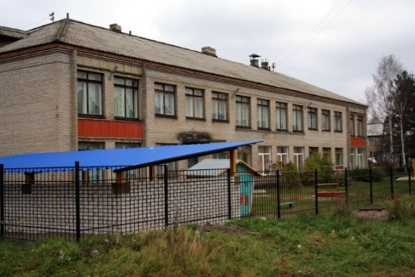
Здание дошкольных групп МОУ «Основная школа № 32» расположено в отдаленном жилом районе Петрозаводского городского округа вдали от производящих предприятий и торговых мест.
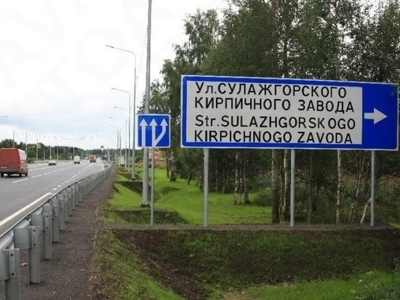
Здание дошкольных групп построено по типовому проекту. Проектная наполняемость на 150 мест. Общая площадь здания … кв. м, из них площадь помещений, используемых непосредственно для нужд образовательного процесса, … кв. м.
Цель деятельности дошкольных групп — осуществление образовательной деятельности по реализации образовательных программ дошкольного образования.
Предметом деятельности дошкольных групп - является формирование общей культуры, развитие физических, интеллектуальных, нравственных, эстетических и личностных качеств, формирование предпосылок учебной деятельности, сохранение и укрепление здоровья воспитанников.
Режим работы дошкольных групп: рабочая неделя — пятидневная, с понедельника по пятницу. Длительность пребывания воспитанников в группах — 10,5 часов. Режим работы групп — с 07:30 до 18:00.
1.Аналитическая часть

1.I. Оценка образовательной деятельности
Образовательная деятельность в дошкольных группах организована в соответствии с Федеральным законом от 29.12.2012 № 273-ФЗ «Об образовании в Российской Федерации», федеральным государственным образовательным стандартом дошкольного образования, утвержденным приказом Минобрнауки России от 17.10.2013 № 1155 (далее – ФГОС ДО).
Дошкольные группы функционируют в соответствии с требованиями СП 2.4.3648-20 «Санитарно-эпидемиологические требования к организациям воспитания и обучения, отдыха и оздоровления детей и молодежи» и требованиями СанПиН 1.2.3685-21 «Гигиенические нормативы и требования к обеспечению безопасности и (или) безвредности для человека факторов среды обитания», а также иными нормами законодательства РФ, содержащими санитарно-эпидемиологические и иные требования к территории, зданиям, помещениям, оборудованию дошкольных групп.
Образовательная деятельность ведется на основании утвержденной основной общеобразовательной программы - образовательной программы дошкольного образования (далее – ОП ДО), которая составлена в соответствии с ФГОС ДО, федеральной образовательной программы дошкольного образования, утвержденной приказом Минпросвещения России от 25.11.2022 № 1028 (далее – ФОП ДО).
После внесения ряда существенных изменений и дополнений ОП ДО выпущена к реализации новая редакции ОП ДО. Новая редакция ОП ДО была рассмотрена на заседании установочного педагогического совета и утверждена в установленном порядке.
С марта 2025 года ограничение «бумажной нагрузки» действует для педагогов всех образовательных организаций (Федеральный закон от 08.08.2024 № 328-ФЗ).
В дошкольных группах педагогические работники заполняют два документа при реализации ОП ДО: журнал посещаемости и календарно-тематический план. В связи с тем, что ФГОС ДО и ФОП ДО не содержат требований о разработке календарно-тематических планов.
Дошкольные группы посещают 53 воспитанника в возрасте от 1,6 до 8 лет
- группа раннего возраста — с 1,6 лет до 3 лет;
- младшего - среднего возраста от 3 лет до 5,5 лет
- старшего дошкольного возраста — 5,5 до 8 лет
С апреля 2025 года действует специальный порядок приема детей-иностранцев. Для детей-иностранцев дошкольного возраста предусмотрели расширенный перечень документов при приеме в дошкольные группы. (Федеральный закон от 28.12.2024 № 544-ФЗ).
В 2025 году в дошкольных группах числилось два воспитанника со статусом «дети-иностранцы»
Сведения о содержании мероприятий по содействию адаптации иностранных граждан:
- Участие в мероприятиях посвященные празднованию Дня Победы: Торжественная линейка «Мы помним этот день Победы», Занятие по развитию речи «Спасибо прадеду за Победу» участие в акции «Бессмертный полк», «Георгиевская ленточка», 07.05.2025
- Участие в мероприятиях посвященные государственным праздникам День знаний Музыкальное развлечение Мы немножко подрастем и тоже в школу мы пойдем 01.09.2025
- Мы живем в Карелии! Участие в мероприятиях посвященные освобождению Республики Карелии от немецко-финских захватчиков Участие в выставке творческих рисунков 100 символов Карелии 30.09.2025
- Учебные занятия: Занятие Мы сильны, когда Едины! 31.10.2025 Музыкальное занятие Песню Родине поем! 28.10.2025. Познавательное занятие Герб России – символ России! 30.11.2025
- Спортивный флешмоб, посвященный Дню конституции Российской Федерации 09.12.2025
В 2025 году один воспитанник посещал дошкольные группы из семей участников специальной военной операции (далее – СВО).
В связи с этим организовали работу сопровождению воспитанников из семей СВО в соответствии с Алгоритмом, направленным письмом Минпросвещения России от 11.08.2023 № АБ-3386/07).
Электронное обучение воспитанников может быть организовано в дошкольной группе старше 5 лет в соответствии с нормами СП 2.4.3648-20 и СанПиН 1.2.3685-21. При объективной необходимости может вводиться временное дистанционное обучение воспитанников с дополнительной консультацией их родителей (законных представителей).
Дополнительное образование
В дошкольных группах в 2025 году дополнительные общеразвивающие программы не реализовались в связи с резким снижением контингента воспитанников и формированием разновозрастных групп.
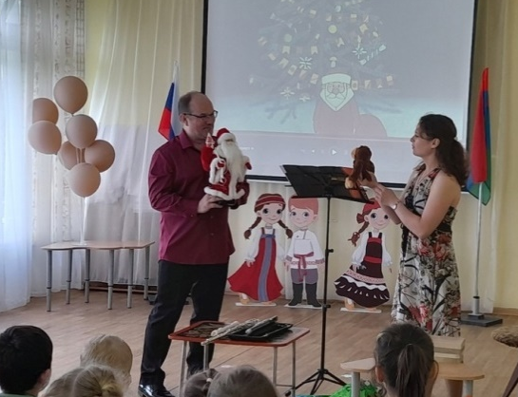
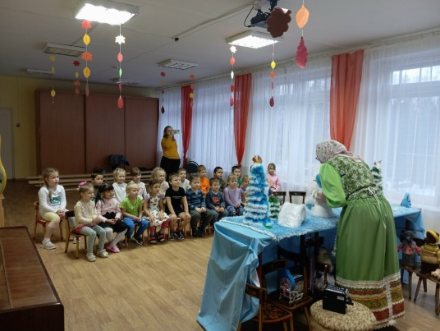
В дошкольных группах воспитанники старшего дошкольного возраста (старше 5 лет) 3 раза в год на внебюджетной основе организован просмотр познавательных фильмов 0+, просмотр детских спектаклей. встреча с артистами музыкальной консерватории.
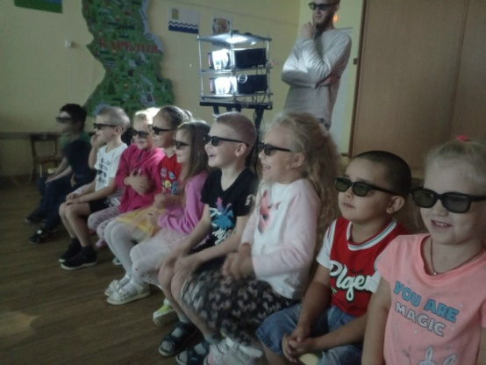
В рамках предоставления платных дополнительных образовательных услуг на внебюджетной основе был организован танцевальный кружок «Современные танцы». Занятия проводила руководитель — Елена Евдокимовна
Под руководством Елены Евдокимовны участники освоили основы современных танцевальных направлений, поставили несколько ярких номеров и развили координацию, чувство ритма и командный дух.
В рамках дополнительных услуг на внебюджетной основе дважды в год проводились детские фотосессии. Мероприятия пользовались популярностью среди родителей и позволяли создать профессиональные фотографии воспитанников в праздничной или тематической обстановке.
Вывод: Организация образовательного процесса в дошкольных группах строилась с учетом требований ФГОС ДО, ФОП ДО и действующими правилами СанПиН и с учетом изменений в законодательстве в сфере образования. Характерными особенностями являлись использование разнообразных форм организации образовательного процесса, создание условий для индивидуальной работы с воспитанниками. Для организации самостоятельной деятельности воспитанников предоставлен достаточный объем времени в режиме дня. Образовательная программа дошкольного образования реализовалась в условиях разновозрастного комплектования.
1.2. Оценка системы управления
Управление дошкольными группами осуществляется в соответствии с действующим законодательством и уставом МОУ «Основная школа № 32».
Управление дошкольными группами строится на принципах единоначалия и коллегиальности. Коллегиальными органами управления являются: Педагогический совет, Общее собрание (Конференция) работников.
Единоличным исполнительным органом является руководитель — директор МОУ «Основная школа № 32». Контролирует работу и обеспечивает эффективное взаимодействие сотрудников дошкольных групп, утверждает штатное расписание, отчетные документы организации, осуществляет общее руководство дошкольными группами.
Структура и система управления соответствуют специфике деятельности дошкольных групп.
В 2025 году были проведены заседания педагогических советов:
март 2025 - заседание педагогического совета с целью обеспечения реализации мер по исполнению требований по снижению документационной нагрузки на педагогических работников дошкольных групп МОУ «Основная школа № 32» ,
май 2025 - заседание педагогического совета итоговый с целью подведению итогов реализации ОП ДО за 2024 /2025 учебный год для планирования деятельности а следующий период.
июнь 2025 – заседание установочного педагогического совета с целью определения приоритетных направлений и задач деятельности педагогического коллектива на новый 2025/2026 учебный год в соответствии с государственными приоритетами и особенностями дошкольных групп

Не реже одного раза в год проводится Общее собрание (Конференция) всех сотрудников дошкольных групп. Цель собрания — обсуждение и принятие решений по следующим вопросам: Утверждение годового плана работы на новый учебный год, обсуждение результатов деятельности дошкольных групп за отчетный период, анализ выполнения коллективного договора, оценка достижения ключевых показателей эффективности дошкольных групп за год и.т.д
С сентября 2025 года обновили систему делопроизводства в соответствии с нормами ГОСТ Р 7.0.97-2025 «Система стандартов по информации, библиотечному и издательскому делу. Организационно-распорядительная документация. Требования к оформлению документов». Внедрили правила оформления документов по стандарту в систему электронного документооборота и утвердили новую инструкцию по делопроизводству. Это позволило сотрудникам дошкольных групп оформлять документы по единым нормам, принятым в нашем регионе.
В связи с утверждением приказа Минпросвещения России от 06.11.2024 № 779 дошкольные группы провели анализ документации, которую ведут педагогические работники, реализующие ОП ДО.
В МОУ «Основная школа №32» был проведен аудит работы с персональными данными. По результатам анализа выявлено, что в
- дошкольных группах назначено лицо, ответственное за обработку персональных данных, разработаны необходимые локальные акты.
- все локальные акты актуализированы в соответствии с требованиями действующего законодательства. С сотрудниками дошкольных групп проведены инструктажи.
- дошкольных группах создана система защиты персональных данных. Администрация МОУ «Основная школа № 32» своевременно уведомила Роскомнадзор о намерении обрабатывать персональные данные, организовала эффективное взаимодействие с субъектами персональных данных, качественное обеспечение технической защиты информации; грамотно организовали внутренний контроль по работе с персональными данными.
- при работе с персданными в дошкольных группах применяются технические меры защиты: раздельное хранение различных категорий персональных данных, регулярное резервное копирование, внедрение системы разграничения доступа к персональным данным.
Вывод: Управление осуществляется в соответствии с действующим законодательством в сфере образования на основе принципов единоначалия и коллегиальности. Механизм управления дошкольными группами обеспечивает их стабильное функционирование, вовлеченность сотрудников дошкольных групп и родителей воспитанников в образовательные отношения
1.3.. Оценка содержания и качества подготовки воспитанников
Содержание образования воспитанников дошкольных групп определяет ОП ДО, разработанная в соответствии с ФОП ДО.
Воспитанники подготовительной гр.Ягодки (воспитатель Т.А.Герасимова) принимали участие осенью 2024 года в городской детской учебно-практической конференции "Мои первые открытия" . Первые открытия наших воспитанников опубликованы в сборнике "Мои первые открытия 2025 год "
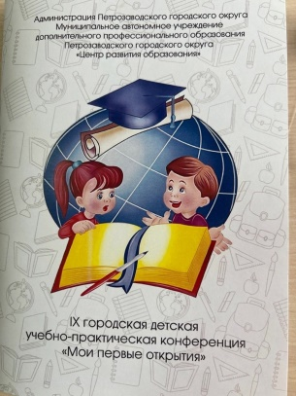
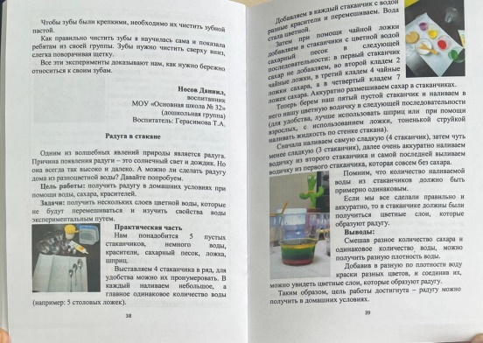

Воспитанники старшей разновозрастной группы гр.Ягодки (воспитатель А.А.Герасимова, Т.В.Фомина) принимали участие осенью 2025 года в городской детской учебно-практической конференции "Мои первые открытия" Воспитанники выступали с научными докладами по теме Бурлящая лава», «Лего: все гениальное просто».
В целях организации работы по обучению воспитанников мерам безопасности в дошкольных группах в 2025 году было начато реализации проекта «Маленькие пешеходы-учатся ходить». Реализация проекта осуществлялось посредством взаимодействия с
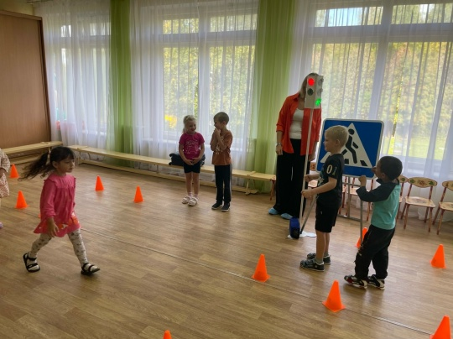
- Лабораторией безопасности Республики Карелия (г. Петрозаводск, ул. Первомайский проспект, д.4б)
«Лаборатория безопасности» – это комплексная программа, направленная на снижение числа аварий с участием детей и предотвращение ключевых факторов риска в области детской безопасности на дорогах, а также на формирование культуры поведения и воспитания личности, соблюдающей правила дорожного движения. Проект реализуется совместно с Госавтоинспекцией МВД России, Российским Союзом Автостраховщиков при поддержке Министерства Образования и Транспорта РФ. Карелия стала 67-ым участником этого проекта.
Мобильный комплекс Лаборатории размещен на площадке Петрозаводского автотранспортного техникума. Уникальный специализированный автобус «Лаборатория безопасности» позволит детям из всех уголков республики с интересом изучать правила поведения на дороге, активно участвовать в Уроках безопасности, конкурсах, соревнованиях.
- школьниками ЮИД МОУ «Основная школа 32». Содержание мероприятий было направлено на совместное повторение правил дорожного движения..
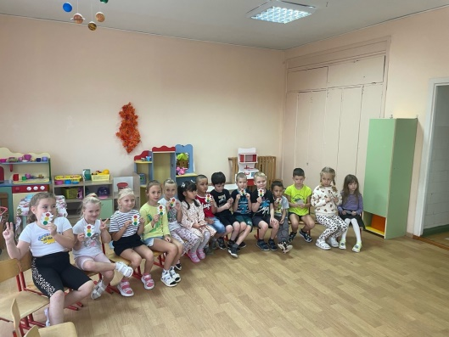
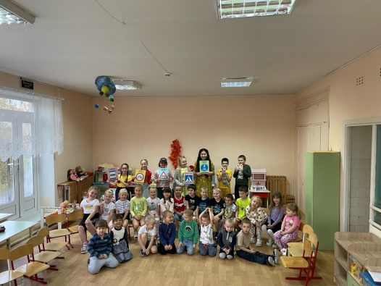

- просветительскими встречами инспекторами ГИБДД на прогулочной площадке

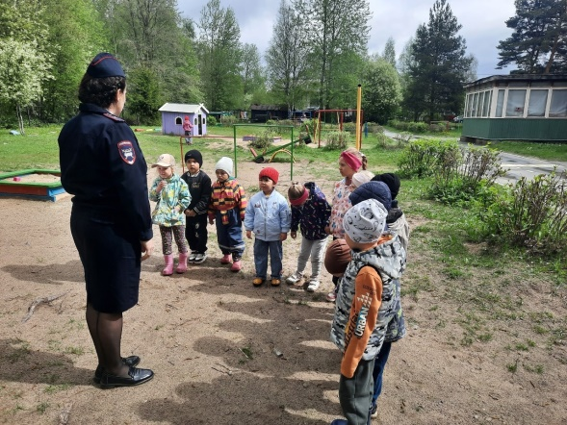

В 2025 году в дошкольных группах продолжается системная работа по формированию финансовой грамотности у воспитанников старшего дошкольного возраста. В рамках этой деятельности в марте 2025 года была проведена «Неделя финансовой грамотности», включавшая комплекс тематических занятий, игр и интерактивных мероприятий.
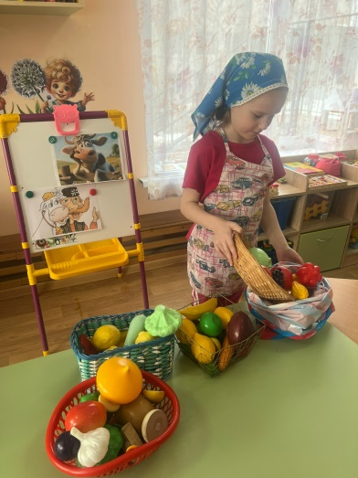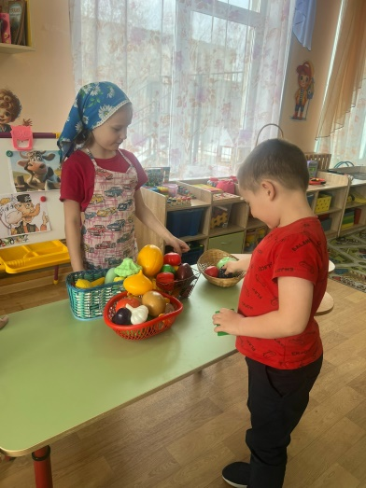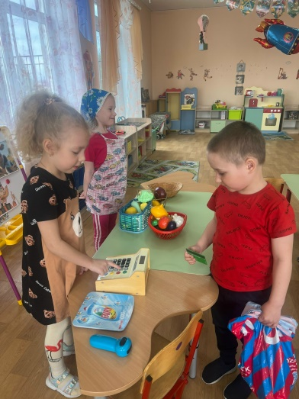
В рамках проведения «Недели правовой помощи детям» в дошкольных группах были организованы тематические встречи с школьным педагогом-психологом и учителем-логопедом. Специалисты провели познавательные беседы и интерактивные занятия, направленные на социально-эмоциональное развитие воспитанников и профилактику речевых трудностей.
Воспитательная работа дошкольных групп строится на основе Рабочей программы воспитания и календарного плана воспитательной работы, которые являются частью ОП ДО.
С 1 сентября 2025 года календарный план воспитательной работы скорректировали согласно Перечню мероприятий, рекомендуемых к реализации в рамках календарного плана воспитательной работы на 2025/2026 учебный год (направлен письмом Минпросвещения России от 29.08.2025 № 06-1211).
В рабочую программу воспитания дошкольных групп добавили просмотр мультипликационных фильмов из Перечня, направленного письмом Минпросвещения России от 20.03.2025 № АБ-957/06. В рамках совместной деятельности в образовательных ситуациях воспитатели организуют просмотр и обсуждение произведений. Это позволило разнообразить образовательную деятельность, осуществляемую во вторую половину дня.
По итогам мониторинга за 2025 год родители (законные представители) воспитанников выражают удовлетворенность воспитательным процессом в дошкольных группах, что отразилось на результатах анкетирования, проведенного феврале 2026 года.
Воспитательная работа в дошкольных группах строилась с учетом индивидуальных особенностей воспитанников, с использованием разнообразных форм и методов, в тесной взаимосвязи воспитателей, специалистов и родителей.
Патриотическому воспитанию уделялось приоритетное внимание. Перечень значимых мероприятий в дошкольных группах сформирован в соответствии с календарём государственных праздников Российской Федерации.
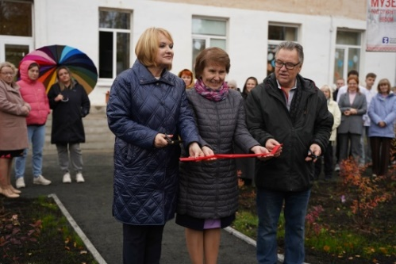
Музей под открытым небом на территории МОУ «Основная школа № 32», открытый в 2025 году, является одним из средств реализации задач патриотического воспитания в дошкольных группах.
04 ноября 2025 День народного Единства воспитанники старшего дошкольного возраста посетили экскурсией школьный музей под открытым небом.
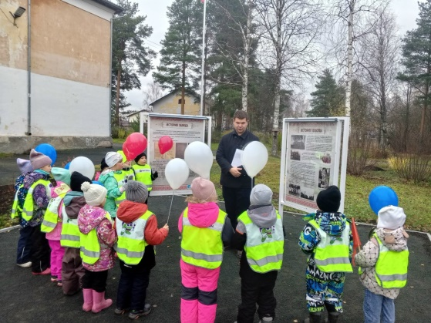
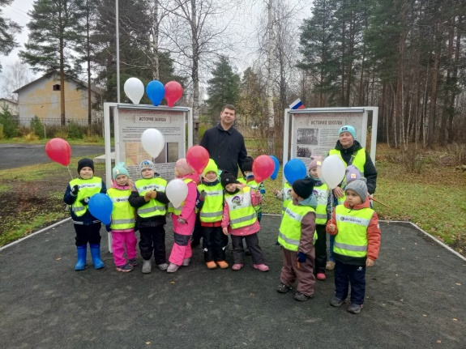
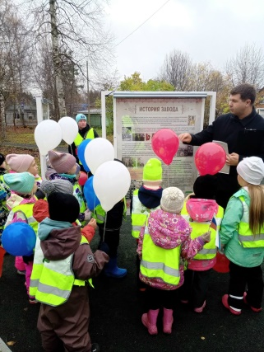

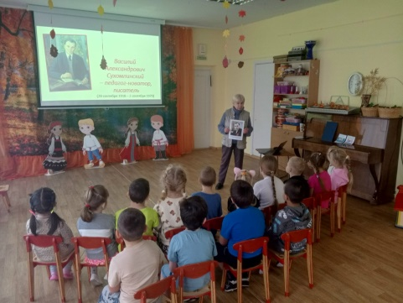
Школьная библиотека МОУ «Основная школа № 32» также является одним из средств реализации задач патриотического воспитания в дошкольных группах. Библиотекарь знакомит воспитанников с лучшими произведениями отечественной детской художественной литературы.

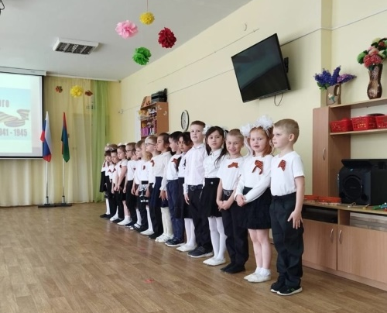
В дошкольных группах созданы условия для ознакомления воспитанников с государственной символикой Российской Федерации. Торжественные мероприятия начинаются с прослушивания государственного гимна Российской Федерации.

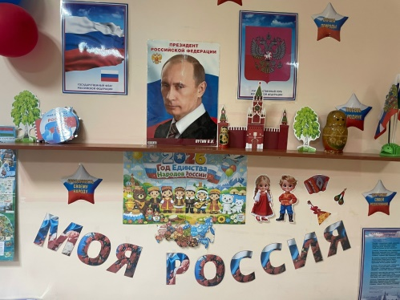

Также созданы патриотические уголки с обновленным содержанием.

С природой родного края воспитанники дошкольных групп знакомились вместе с Национальным Ведлозерским парком Республики Карелия. На договорной основе сотрудники проводили познавательные занятия в соответствии с тематическим планом, утвержденным в установленном порядке.
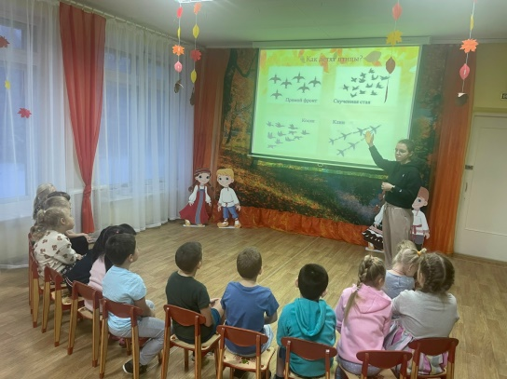
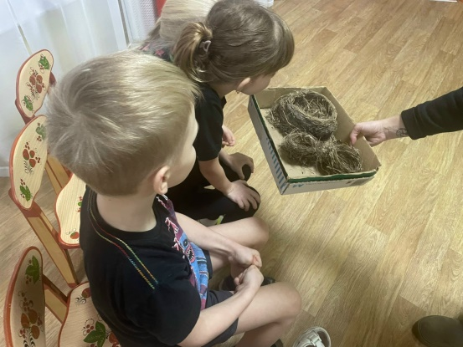
В 2025 году воспитатели дошкольных групп ознакомились с Программой просвещения родителей (законных представителей) детей младенческого, раннего и дошкольного возрастов, посещающих дошкольную организацию (далее – программа просвещения), утвержденную приказом Детского сада от 11.12.2024 № 243.
Программу просвещения разработали на основе федеральной, подготовленной авторским коллективом из Т.П. Авдуловой, М.А. Бахотской, Ю.Ю. Березиной и других при участии педагогических коллективов 39 пилотных образовательных организаций из 5 регионов (Алтайский край, Вологодская область, Красноярский край, Санкт-Петербург, Ханты-Мансийский автономный округ Югра), Департамента демографической и семейной политики Минтруда России, ФГБНУ Институт коррекционной педагогики, ФГБНУ Институт изучения семьи, детства и воспитания.
Организация работы с родителями (законными представителями), направленная на формирование в российском обществе осознанного и ответственного родительства и повышения родительских компетенций осуществлялась посредством НРА (Национальная родительская ассоциация) https://nra-russia.ru/ – системой информационной поддержки семей с детьми.
16 января 2025 года состоялась встреча родительской общественности дошкольных групп со специалистами территориальной психолого-медико-педагогической комиссии (ПМПК).Специалисты рассказали родителям будущих первоклассников, как ПМПК помогает выявить сильные стороны и возможные трудности в развитии ребёнка перед школой. Особое внимание уделили следующим темам:
- признаки, указывающие на необходимость консультации у специалистов;
- важность своевременной диагностики для успешной адаптации к учебной нагрузки,
- виды рекомендаций ПМПК (дополнительные занятия с логопедом, психологом, особые условия обучения и т. д.).
15 мая 2025 года в международный день семьи по традиции в дошкольных группах проходит День отрытых дверей! В этот день дошкольные группы приглашают в гости семьи с маленьким детьми - будущих воспитанников.
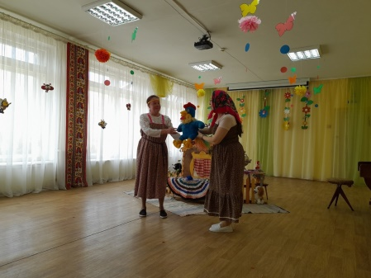
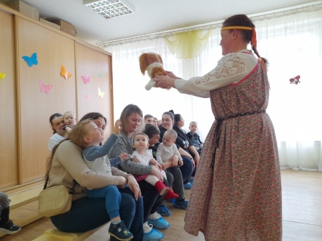
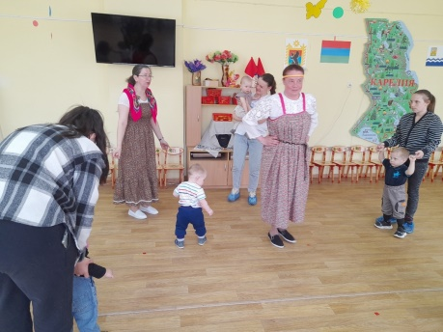

Во исполнение указа Президента РФ от 16.01.2025 № 28 в 2025 году в Детском саду реализовывались мероприятия, приуроченные к Году защитника Отечества. Для этого утвердили план мероприятий Детского сада, разработанный на основе плана правительства Энской области от 29.01.2025 № 11-р.
Тематические мероприятия Года защитника Отечества были направлены на формирование у воспитанников основ гражданственности и патриотизма, уважительного отношения и чувства принадлежности к своей семье, сообществу детей и взрослых, региону проживания и стране в целом. Участие воспитанников в мероприятиях способствовало развитию их эмоциональной отзывчивости и сопереживания, социального и эмоционального интеллекта, воспитание гуманных чувств и отношений.
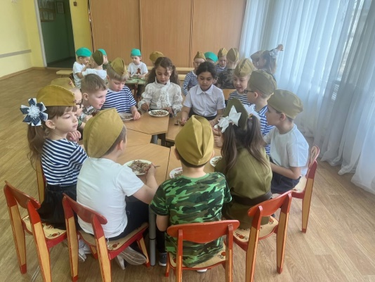
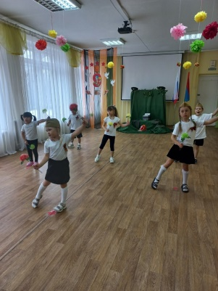
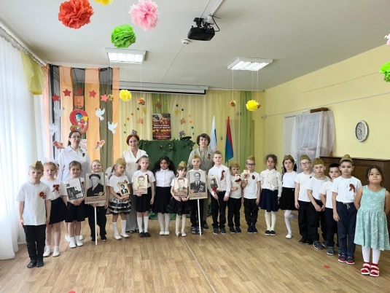
План мероприятий Года защитника Отечества предусматривал взаимодействие со всеми участниками образовательных отношений.

«Важно подчеркнуть, что для обеспечения непрерывности образовательного процесса и преемственности НОО на базе дошкольных групп ежегодно организуются мероприятия в формате пресс-конференции. Участники конференции выступающие – первоклассники МОУ «Основная школа № 32» и воспитанники дошкольных групп - будущие первоклассники. Конференция проходит в деловой и дружественной обстановке. Будущие первоклассники задают много интересных вопросов о школе, чтобы познакомиться о школьной жизни.
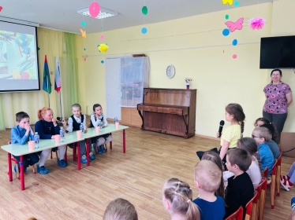
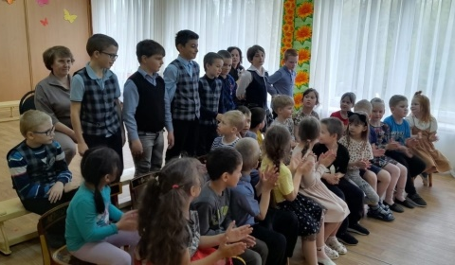
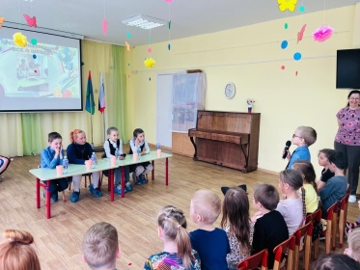

Вывод: Содержание и качество подготовки воспитанников дошкольных групп, освоение ОП ДО осуществлялось на достаточном уровне.
1.4. Оценка организации учебного процесса, востребованности выпускников
В основе образовательного процесса в дошкольных группах лежит взаимодействие педагогических работников, администрации и родителей. Основными участниками образовательного процесса являются дети, родители, педагоги.
Основные форма организации образовательного процесса:
- совместная деятельность педагогического работника и воспитанников в рамках организованной образовательной деятельности по освоению ОП ДО
- самостоятельная деятельность воспитанников под наблюдением педагогического работника.
Занятия в рамках образовательной деятельности ведутся по возрастным подгруппам. Продолжительность занятий соответствует СанПиН 1.2.3685-21 и составляет:
- в группах с детьми от 1,5 до 3 лет — до 10 мин;
- в группах с детьми от 3 до 4 лет — до 15 мин;
- в группах с детьми от 4 до 5 лет — до 20 мин;
- в группах с детьми от 5 до 6 лет — до 25 мин;
- в группах с детьми от 6 до 7 лет — до 30 мин.
Между занятиями в рамках образовательной деятельности предусмотрены перерывы продолжительностью не менее 10 минут.
Основной формой занятия являлась игра. Образовательная деятельность с воспитанниками строилась с учётом индивидуальных особенностей воспитанников и их способностей. Выявление и развитие способностей воспитанников осуществляется в любых формах образовательного процесса.
В дошкольных группах для решения образовательных задач используются как новые формы организации процесса образования (проектная деятельность, образовательная ситуация, образовательное событие, обогащенные игры детей в центрах активности, проблемно-обучающие ситуации в рамках интеграции образовательных областей и другое), так и традиционных (фронтальные, подгрупповые, индивидуальные занятий).
Занятие рассматривается как дело, занимательное и интересное воспитанникам, развивающее их; деятельность, направленная на освоение детьми одной или нескольких образовательных областей, или их интеграцию с использованием разнообразных педагогически обоснованных форм и методов работы, выбор которых осуществляется педагогом.
В сентябре 2025 года проведен мониторинг информационной-образовательной среды организации. По итогам выявили, что педагоги и обучающиеся обеспечены необходимым оборудованием, а также созданы требуемые условия для реализации образовательной программы дошкольного образования (ее частей) с помощью электронных средств обучения и цифрового образовательного контента.
Дополнительно педагог-психолог совместно с воспитателями организовали наблюдение за состоянием воспитанника из семьи СВО.
Психологический профиль воспитанника не потребовал разработки индивидуальной программы психолого-педагогического сопровождения. Однако для поддержания благоприятного психологического климата в дошкольных группах МОУ «Основная школа № 32» добавили в календарный план воспитательный работы профилактические и просветительские мероприятия.
С марта 2025 года действуют новые нормы по сопровождению детей с ОВЗ. При организации оказании психолого-педагогической помощи воспитанников с марта 2025 года педагог-психолог оформляет заявления и согласия родителей (законных представителей) воспитанников по образцам из приложений № 2 и № 3 к Типовому порядку, утвержденному приказом Минпросвещения России от 06.11.2024 № 778.
Психолого-педагогическая помощь воспитанникам в дошкольных группах включает:
- психолого-педагогическое консультирование воспитанников, и их родителей и педагогов;
- коррекционно-развивающие и компенсирующие занятия с обучающимися, логопедическую помощь;
- помощь в социальной адаптации.
Для получения образования воспитанников с ОВЗ и инвалидностью в дошкольных группах создаются необходимые условия в соответствии с рекомендациями ПМПК, а для инвалидов также в соответствии с ИПРА.
Дошкольные группы информированы о реализации программы дополнительного образования в соответствии с Порядком организации и осуществления образовательной деятельности по дополнительным общеобразовательным программам, утвержденным приказом Минпросвещения России от 27.07.2022 № 629.
На основании заявлений родителей воспитанники с ОВЗ будут, обучаються по адаптированным дополнительным общеобразовательным программам, разработанным с учетом особенностей психофизического развития воспитанников.
По итогам контрольного периода освоения ОП ДО проводился мониторинг уровня развития воспитанников на основе результатов педагогической диагностики. Педагоги использовали следующие формы диагностики: диагностические занятия (по каждому разделу программы) и наблюдения, итоговые занятия.
В мае 2025 года педагог-психолог МОУ «Основная школа № 32» проводили обследование воспитанников подготовительной подгруппы на предмет оценки сформированности предпосылок к учебной деятельности в количестве 25 человек. Задания позволили оценить уровень сформированности предпосылок к учебной деятельности: возможность работать в соответствии с фронтальной инструкцией (удержание алгоритма деятельности), умение самостоятельно действовать по образцу и осуществлять контроль, обладать определенным уровнем работоспособности, а также вовремя остановиться в выполнении того или иного задания и переключиться на выполнение следующего, возможностей распределения и переключения внимания, работоспособности, темпа, целенаправленности деятельности и самоконтроля.
Результаты педагогического анализа показывают преобладание воспитанников со средним уровнем развития при прогрессирующей динамике на окончание 2024/2025 учебного года.
Вывод: Все выпускники 2025 года зачислены в МОУ «Основная школа № 32». При поступлении в школу воспитанники овладели основными культурными способами деятельности, проявляют инициативу и самостоятельность в разных видах деятельности, социально адаптированы, соответствуют социально – нормативным возрастным характеристикам возможных достижений ребенка в соответствии с ФГОС ДО и ФОП ДО.

1.5.. Оценка кадрового обеспечения
Дошкольные группы укомплектованы педагогическими работниками согласно штатному расписанию. Всего работают 4 человека. Педагогический коллектив дошкольных групп насчитывает 2 специалиста – внешних совместителей (старший воспитатель и музыкальный работник). .
За отчетный период прохождение процедуры аттестации педагогическими работниками не требовалось. Все педагогические работники аттестованы на соответствие занимаемой должности.
За отчетный период 50 % педагогических работников прошли курсовую подготовку по оказанию первой помощи .
За отчетный период повышение квалификации педагогическими работниками посредством курсовой подготовкой не требовалось
Старший воспитатель прошел повышение квалификации по дополнительной профессиональной программе - программе повышения квалификации "Обновление локальных нормативных актов и формы договоров об образовании. Отчётность педагогических работников. Внутренняя система оценки качества образования ДОУ " 16 ч, май 2025 год; (ООО "Гуманитарные проекты - XXI век")
На 2025/2026 учебный год составлен график повышения квалификации педагогических работников с учетом части 5.2 статьи 47 Федерального закона от 29.12.2012 № 273-ФЗ.
С сентября 2025 года действуют нормы Закона об образовании, которые четко регулируют, в каких организациях педагоги могут проходить дополнительное профессиональное образование (ч. 5.2 ст. 47 Федерального закона от 29.12.2012 № 273-ФЗ). Определили пять типов организаций:
Требования распространяются не только на педагогов по основному образованию, но и на лиц, которые имеют другой профиль образования и приняты на педагогическую должность для реализации основных общеобразовательных программ.
Новые правила не применяют к работникам, которые уже получили документы о дополнительном профессиональном образовании или были зачислены на такое обучение до 01.09.2025 (ст. 2 Федерального закона от 21.04.2025 № 86-ФЗ).
С 1 марта 2025 года в дошкольных группах МОУ «Основная школа № 32» не требовалось трансформировать систему наставничества, чтобы соблюсти новые требования статьи 351.8 Трудового кодекса Российской Федерации.
Педагогические работники повышали свой профессиональный уровень, посредством участия в работе методических объединений Петрозаводского городского округа, посещения «Школы молодого педагога», знакомства с педагогическим опытом работы коллег других дошкольных учреждений Петрозаводского городского округа в соответствии с координационным планом работы МАУ ДПО «Центр развития образования» (МАУ ДПО ЦРО) , а также повышают свой профессиональный уровень в рамках самообразования.
Почетной грамотой Министерства образования и спорта Республики Карелия была награждена Герасимова Татьяна Анатольевна, воспитатель дошкольных групп МОУ "Основная школа № 32"за профессионализм и вклад в развитие и совершенствование образовательного процесса в дошкольных группах МОУ "Основная школа № 32"
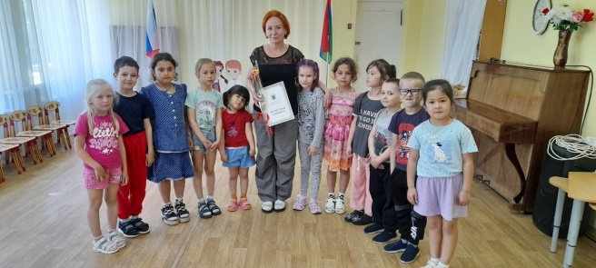
В 2025 году педагогические работники принимали участие в образовательных мероприятиях Петрозаводского городского округа и в дистанционных образовательных онлайн-мероприятиях.
01 июня сотрудники дошкольных групп совместно с воспитанниками отметили Юбилей со дня открытия здания дошкольного учреждения.
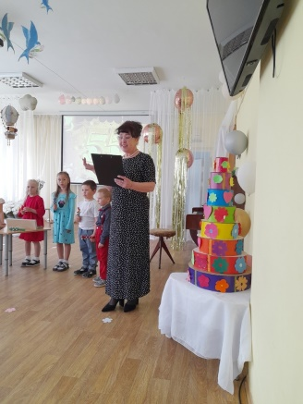
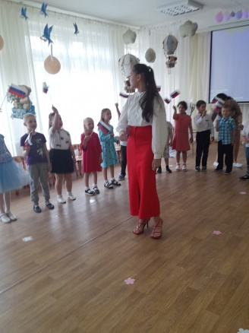
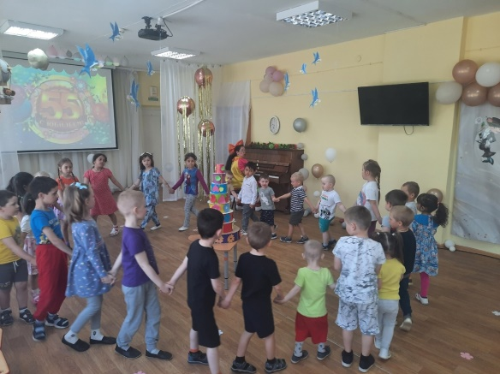

По итогам отчётного периода все сотрудники организации в плановом порядке прошли обязательный периодический профилактический осмотр. Дополнительно сообщаем, что в осенний и весенний период проведена вакцинация работников против сезонных заболеваний. Иммунизация выполнена в полном объёме, охват составил [X] % от общего числа сотрудников.
Вывод: Оценка качества кадрового обеспечения в дошкольных группах на удовлетворительном уровне. Реализацию образовательной программы осуществляют педагоги, уровень квалификации которых соответствует требованиям, предъявляемым к должностям педагогических работников. В дошкольных группах созданы оптимальные условия, необходимые для профессионального роста педагогических работников. В необходимо продолжать мотивировать педагогов на распространение своего педагогического опыта.
1.6. Оценка учебно-методического и библиотечно-информационного обеспечения
В дошкольных группах учебно-методическое и библиотечно-информационное обеспечение является составной частью методической службы дошкольных групп.
Библиотечный фонд располагается в методическом кабинете, кабинете специалистов, групповых ячейках дошкольных группах.
Библиотечный фонд представлен методической литературой по всем образовательным областям ОП ДО, детской художественной литературой, периодическими изданиями, а также другими информационными ресурсами на различных электронных носителях.
В каждой возрастной группе имеется банк необходимых учебно-методических пособий, рекомендованных для планирования воспитательно-образовательной работы в соответствии с обязательной частью ОП ДО.
В 2025 году отсутствовало финансирование на закупку учебно-методических пособий и обновление фонда детской художественной литературы.
Оборудование и оснащение методического кабинета достаточно для реализации ОП ДО. В здании дошкольных группах созданы условия для возможности организации совместной деятельности педагогов. Однако кабинет недостаточно оснащен техническим и компьютерным оборудованием.
Информационное обеспечение дошкольных групп включает:
- информационно-телекоммуникационное оборудование
- программное обеспечение — позволяет работать с текстовыми редакторами, интернет-ресурсами, фото-, видеоматериалами, графическими редакторами.
В дошкольных группах учебно-методическое и информационное обеспечение достаточное для организации образовательной деятельности и эффективной реализации ОП ДО, в том числе с учетом использования ресурсов

- Система образования «Актион»,

Институт изучения детства, семьи и воспитания
- ФГБНУ Институт развития, здоровья и адаптации ребенка.
- КИРО, Карельский институт развития образования
С 1 сентября 2025 года была организована работа на официальный сайте МОУ «Основная школа № 32» https://school32.nubex.ru/ с целью приведения в соответствие с 01 марта 2026 года с требованиями приказа Рособрнадзора от 04.08.2023 № 1493 «Об утверждении Требований к структуре официального сайта образовательной организации в информационно-телекоммуникационной сети Интернет и формату представления информации» (с изменениями).
С декабря 2025 года начата подготовка переноса официального сайта МОУ «Основная школа № 32» https://school32.nubex.ru/ на цифровую платформу Госвеб.
В 2025 году была проведена регистрация участников, сотрудников и родителей (законных представителей) в информационном канале «Максе». Данная мера была принята для систематизации информационного взаимодействия и обеспечения своевременного доведения до всех участников сведений о планируемых событиях, изменениях в расписании и важных организационных вопросах.
В результате ежегодного планового мониторинга инфраструктуры дошкольных групп выявили пожелания со стороны воспитателей обновить информационно-просветительский материал для просветительской деятельности родителей..
В методическом кабинете отсутствует:
• бумажные носители информации, включенные в ФСЭМ;
• бумажные носители (книг, журналов и пр.), содержащие высказывания, в которых негативно оценивается человек или группа лиц по признакам национальности, происхождения. Также не обнаружены текстовые источники побудительного характера, призывающие к враждебным действиям одну группу лиц по отношению к другой группе лиц, выделенных по признакам национальности или вероисповедания;
• материалы экстремистского характера, представленные в виде аудио — видеофайлов (песни, интервью, лекции и пр.), размещенные в сети Интернет, а также на каких-либо сторонних носителях (флэш - карты, внешние жесткие диски, СИ, USB-диски);
• материалы экстремистского характера, представленные в виде графического изображения (рисунки, графика, фотографии, изображения с текстом)
Вывод: В отчетном периоде проведена планомерная работа по систематизации и актуализации учебно-методического обеспечения с опорой на действующее законодательство и на запросы участников образовательных отношений. В целях реализации образовательной области «Художественно-эстетическое развитие» требуется продолжить систематическое обновление детской художественной литературы.
1.7. Оценка материально-технической базы
В дошкольных группах сформирована материально-техническая база для реализации ОП ДО, жизнеобеспечения и развития воспитанников В здании дошкольных группах оборудованы следующие помещения:
- групповые помещения — 3;
- кабинет заведующего — 1;
- методический кабинет — 1
- кабинет специалиста -1;
- музыкальный зал/физкультурный зал — 1;
- пищеблок — 1;
- прачечная — 1;
- медицинский пункт — 1.
С сентября 2025 года действует новый Порядок оказания несовершеннолетним медицинской помощи, в том числе в период обучения и воспитания в образовательных организациях (приказ Минздрава от 14.04.2025 № 213н). Устаревшие термины «медицинский блок» и «медицинский кабинет» заменили на новый термин – «медицинский пункт».
В целях организации первичной медико-санитарной помощи воспитанникам в период их обучения и воспитания в дошкольных группах пролонгирован договор с Детской поликлиникой № 1
По условиям договора в здании дошкольных групп действует медицинский пункт.
Медицинский пункт является структурным подразделением медицинской организации. Медицинский пункт будет осуществлять свою деятельность в соответствии с Положением об организации медицинского пункта образовательной организации, разработанным на основе приложения № 1 к Порядку, утвержденному приказом Минздрава России от 14.04.2025 № 213н.
Необходимо обновить перечень оснащения медпункта, утвердить Положение об организации медицинского пункта в здании дошкольных групп МОУ «Основная школа № 32».
При создании предметно-развивающей среды воспитатели учитывают возрастные, индивидуальные особенности воспитанников своей группы.
В каждой возрастной группе созданы условия для проведения воспитательно – образовательной работы. Подобран необходимый материал и оборудование для игровой, двигательной, изобразительной, театрализованной и других видов деятельности в соответствии с возрастом воспитанников и принципами: трансформируемости, полифункциональности, содержательной насыщенности, вариативности, безопасности, доступности, гибкого зонирования, индивидуальной комфортности и эмоционального благополучия каждого воспитанника и взрослого, учета половых различий, национально-культурных, климатических условий.
В музыкальном зале постоянно действуют вернисажи детского творчества, наглядность для родителей и детей в виде красивых, эстетичных стендов. Внутренний и внешний интерьер дошкольных групп создаётся в едином стиле.
На основании Перечень средств обучения и воспитания, необходимых для реализации образовательных программ дошкольного образования, присмотра и ухода за детьми в организациях, осуществляющих образовательную деятельность по образовательным программам дошкольного образования, в целях реализации мероприятий государственной программы Российской Федерации «Развитие образования» по капитальному ремонту, строительству и оснащению зданий указанных организаций, утвержденный приказом Минпросвещения России от 25.12.2024 № 1057 (далее – Перечень). проводится плановый мониторинг.
По итогам выявлено: РППС учитывает особенности реализуемой ОП ДО. В каждой возрастной группе имеется достаточное количество современных развивающих пособий и игрушек. В каждой возрастной группе РППС обладает свойствами открытой системы и выполняет образовательную, развивающую, воспитывающую, стимулирующую функции.
В дошкольных группах созданы центры детской активности:
Материально-техническое состояние здания дошкольных групп и территории соответствует действующим санитарным требованиям к устройству, содержанию и организации режима работы в дошкольных организациях, правилам пожарной безопасности, требованиям охраны труда.
Территория здания дошкольных групп имеет металлическое ограждение, отвечающее требованиям безопасности, освещена уличными фонарями. Участок озеленен, оснащен оборудованием для игровой деятельности. Имеется спортивная площадка с оборудованием для развития основных видов движений, для проведения подвижных игр и спортивных соревнований, игровые участки, наземная разметка для занятий по профилактике дорожно-транспортного травматизма среди воспитанников.
Для обеспечения безопасности пребывания воспитанников в дошкольных группах имеются:

- необходимые средства пожаротушения (огнетушители);
- видеонаблюдение; домофон;
- запасные эвакуационные выходы;
- кнопка экстренного вызова в чрезвычайных ситуациях;
- металлическое ограждение территории;
- противопожарная сигнализация АПС (вывод на городской пульт МЧС);
- металлические двери.

Осенью 2025 году в отношении дошкольных групп был осуществлен федеральный государственный контроль санитарно-эпидемиологический контроль (надзор.). по результатам контрольных мероприятий было выдано предписание от 24.11.2025 № 235-ПВ, № 236-ПВ
Вывод: Оценка качества материально-технической базы дошкольных групп находится на удовлетворительном уровне, обеспечивает стабильное функционирование дошкольных групп. В здании дошкольных групп соблюдаются условия безопасности жизнедеятельности воспитанников и сотрудников, планируется оборудование поста охраны.
Необходим ремонт кровли крыши, замена теневых навесов, замена канализационных труб, замена окон, замена электропроводки, необходимо косметическое обновление стен в групповых помещениях и приемных из негорючих материалов.

  - Оценка функционирования внутренней системы
оценки качества образования
Результаты мероприятий с целью оценки качества образования в 2025 году показали удовлетворительную работу педагогического коллектива по всем показателям.
Состояние здоровья и физического развития воспитанников удовлетворительные. 89 % воспитанники успешно освоили образовательную программу дошкольного образования в своей возрастной группе.
Воспитанники подготовительной группы показали средние показатели готовности к школьному обучению. В течение учебного года воспитанники дошкольных групп успешно участвовали в конкурсах и мероприятиях различного уровня.
В период с 12.10.2025 по 19.10.2025 проводилось анкетирование 89 процентов родителей воспитанников. Аналитические данные анкеты, указывают, что
- родители систематически получают информацию: о целях и задачах дошкольных групп при реализации ОП ДО, о режиме работы дошкольных групп, об организации питании.

- воспитатели ежедневно обсуждают с родителями различные вопросы, касающиеся жизни воспитанника в дошкольных группах ( питание, гигиенические процедуры и др.).

- родителей регулярно информируют об изменениях в состоянии здоровья ребенка, о профилактических мероприятиях по укреплению здоровья детей, показатель удовлетворенности по данному показателю составил 92 %

- родители удовлетворены присмотром и уходом, воспитанием и обучением, которые получают воспитанники в дошкольных группах.

- 93 % родителей удовлетворены профессионализмом педагогических работников дошкольных групп, это превосходит предыдущий показатель на 5%.

- 20 % родителей посещают официальный сайт МОУ «Основная школа № 32»

Родителей воспитанников интересуют вопросы сохранения здоровья, обучения, воспитания и успешной социализации воспитанников; они готовы к взаимодействию по самым различным аспектам образовательного процесса.

Необходимо продолжать активно использовать разнообразные формы взаимодействия с семьей, прислушиваться к мнению родителей, выделять больше времени общению в удобное для них время.

Деятельность дошкольных групп позволяет максимально удовлетворять потребности и запросы родителей, о чём свидетельствуют следующие результаты:

- активное участие родителей в жизни дошкольных групп;
- наличие положительных отзывов о работе дошкольных групп
Анкетирование родителей (законных представителей) дошкольных групп показало удовлетворенность качеством реализации ОП ДО и предоставляемых услуг по присмотру и уходу за воспитанниками.
Мониторинг изучения степени удовлетворённости педагогических работников в дошкольных группах позволяет сделать следующие выводы: средний балл достигает: 2,6, что свидетельствует о среднем уровне удовлетворенности педагогов жизнедеятельностью в дошкольных группах.

Педагоги, имеющие небольшой стаж работы, испытывают затруднения в оценке организации педагогического процесса и результатов своей профессиональной деятельности.

Вывод:. По результатам анкетирования большинство родителей (законных представителей) положительно оценивают работу дошкольных групп МОУ «Основная школа № 32»

Основные направления развития «точки роста»
МОУ «Основная школа № 32» (дошкольные группы) на 2026 год

На основании проведённого анализа можно выделить ключевые направления роста на 2026 год.

- Продолжать работу по мотивированию педагогических работников к прохождению процедуры аттестации на первую и высшую квалификационную категорию.

- Направить усилия на активизацию профессионального потенциала педагогов, демонстрирующего признаки угасания.

- Обеспечить развитие и внедрение в практику дошкольных групп модели «Школы наставничества».

- Обогащение развивающей образовательной среды в дошкольных группах МОУ «Основная школа № 32» в соответствии с ФГОС ДО и ФОП ДО.

- Продолжать обеспечение оптимального взаимодействия и координации работы по вопросам контроля по организации и качеству питания совместно с родительской общественностью.

- Продолжать работу по своевременному обновлению и пополнению библиотечно-информационному и научно-методическому обеспечению

- Определение наиболее эффективной модели предоставления дополнительных услуг в дошкольных группах за счёт внебюджетных средств.
- Продолжить работу по продвижению дополнительных образовательных программ, наименее популярных у родителей (законных представителей), но представляющих особую ценность для развития воспитанников.
- Продолжить работу по подготовке педагогического персонала для удовлетворения спроса родителей в получении желаемой образовательной услуги.

- Продолжать деятельность по распространению и продвижению информации о работе дошкольных групп, проектах, нововведениях, достижениях в социальной группе «ВКонтакте», на информационном канале Максе и на официальном сайте МОУ «Основная школа № 32» в информационно-телекоммуникационной сети Интернет.

- Продолжить просветительскую работу с родительской общественностью по вопросам патриотического воспитания и оздоровления воспитанников дошкольных групп.

- Для повышения качества реализации ОП ДО продолжать использовать активные методы обучения (проектная деятельность, творческие работы, экскурсии, проведение опытов) в условиях разновозрастного комплектования общеразвивающих дошкольных групп.

Результаты анализа показателей деятельности МОУ «Основная школа № 32»
(дошкольные группы)

Утверждены
приказом
Министерства образования и
науки Российской Федерации
от 10 декабря 2013 г. № 1324
ПОКАЗАТЕЛИ ДЕЯТЕЛЬНОСТИ
ДОШКОЛЬНОЙ ОБРАЗОВАТЕЛЬНОЙ ОРГАНИЗАЦИИ,
ПОДЛЕЖАЩЕЙ САМООБСЛЕДОВАНИЮ
на 31 декабря 2025 года

N п/п | Показатели | Единица измерения
1. | Образовательная деятельность
1.1 | Общая численность воспитанников, осваивающих образовательную программу дошкольного образования | 41 человек
1.1.1 | В режиме полного дня | 41 человек
1.1.2 | В режиме кратковременного пребывания (3 - 5 часов) | 0 человек
1.1.3 | В семейной дошкольной группе | 0 человек
1.1.4 | В форме семейного образования с психолого-педагогическим сопровождением на базе дошкольной образовательной организации | 0 человек
1.2 | Общая численность воспитанников в возрасте до 3 лет | 9 человек
1.3 | Общая численность воспитанников в возрасте от 3 до 8 лет | 32 человек
1.4 | Численность/удельный вес численности воспитанников в общей численности воспитанников, получающих услуги присмотра и ухода: | 32 человек/100 %
1.4.1 | В режиме полного дня (10,5 часов) | 32 человек/100 %
1.4.2 | В режиме продленного дня (12 - 14 часов) | 0 человек/0 %
1.4.3 | В режиме круглосуточного пребывания | 0 человек/0 %
1.5 | Численность/удельный вес численности воспитанников с ограниченными возможностями здоровья в общей численности воспитанников, получающих услуги: | 1 человек/0 %
1.5.1 | По коррекции недостатков в физическом и (или) психическом развитии | 1 человек
1.5.2 | По освоению образовательной программы дошкольного образования | 1 человек
1.5.3 | По присмотру и уходу | 1 человек
1.7 | Общая численность педагогических работников, в том числе воспитателей, музыкальный руководитель, старший воспитатель (внешний совместитель) | 6 человек
1.7.2 | Численность/удельный вес численности педагогических работников, имеющих высшее образование педагогической направленности (профиля) | 5 человек/42%
1.7.3 | Численность/удельный вес численности педагогических работников, имеющих среднее профессиональное образование | 1 человек/83 %
1.8.1 | Высшая | 1 человек/ 16,6 %
1.8.2 | Первая | 1 человек/ 16,6 %
1.9 | Численность/удельный вес численности педагогических работников в общей численности педагогических работников, педагогический стаж работы которых составляет:
1.9.1 | До 5 лет | 1человек/16,6 %
1.9.2 | Свыше 30 лет | 5 человек/83 %
1.10 | Численность/удельный вес численности педагогических работников в общей численности педагогических работников в возрасте до 30 лет | 0 человек/ 0 %
1.11 | Численность/удельный вес численности педагогических работников в общей численности педагогических работников в возрасте от 55 лет | 2 человек/ 33,2%
1.12 | Численность/удельный вес численности педагогических и административно-хозяйственных работников, прошедших за последние 5 лет повышение квалификации/профессиональную переподготовку по профилю педагогической деятельности или иной осуществляемой в образовательной организации деятельности, в общей численности педагогических и административно-хозяйственных работников | 7 человек/100 %
1.13 | Численность/удельный вес численности педагогических и административно-хозяйственных работников, прошедших повышение квалификации по применению в образовательном процессе федеральных государственных образовательных стандартов в общей численности педагогических и административно-хозяйственных работников | 6 человек/100 %
1.14 | Соотношение "педагогический работник/воспитанник" в дошкольной образовательной организации | 6,5 человек/ 41 человек
1.15 | Наличие в образовательной организации следующих педагогических работников:
1.15.1 | Музыкального руководителя | Да (внешний совместитель)
1.15.2 | Инструктора по физической культуре | нет
1.15.3 | Учителя-логопеда | нет
1.15.4 | Логопеда | нет
1.15.5 | Учителя-дефектолога | нет
1.15.6 | Педагога-психолога | нет
2. | Инфраструктура
2.1 | Общая площадь помещений, в которых осуществляется образовательная деятельность, в расчете на одного воспитанника | 3,4 кв. м
2.2 | Площадь помещений для организации дополнительных видов деятельности воспитанников | 81,3 кв. м
2.3 | Наличие физкультурного зала | нет
2.4 | Наличие музыкального зала | да
2.5 | Наличие прогулочных площадок, обеспечивающих физическую активность и разнообразную игровую деятельность воспитанников на прогулке | да

